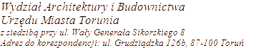

WYKAZ DECYZJI O ŚRODOWISKOWYCH UWARUNKOWANIACH 6220.11
ROK 2024

6 | 20.02.2024 | 32/2019 20.11.2019 | Toruńska kolej gondolowa „ORBITA” ul. św. Jakuba – ul. Kujawska | Wykaz działek znajdujących się w zasięgu 100m od granic terenu przedsięwzięcia: Obr. 17 – dz. 60/2, 60/3, 61/1, 64/1, 64/2, 64/3, 65/1, 65/2;  Obr. 18 – dz. 191; obr. 65 – dz. 29, 39, 38/2, 40/4, 41/2, 42, 43, 50/1, 50/5, 48, 75/1, 78/1, 78/2 | Decyzja określająca warunku realizacji eksploatacji. | „ORBITA” Sp. z o.o. ul. Szosa Chełmińska 124 – Toruń

